所属学科 编 号： 1
√ 工 科
□ 农 科
□ 医 科
□ 管 理

福 建 紫 金 科 技 创 新 奖
申 报 表

申报人姓名 林锋
工作单位 福建水口发电集团有限公司
成果名称发电机转子一点接地保护装置
受理单位福建省水力和清洁能源发电工程学会

填表日期 2017年05月10日

填 表 说 明
1. “紫金科技创新奖”是人员与项目合一表彰的科技奖项，填表前请详细阅读本说明，如实填写。
2. 编号：由秘书处统一编排。
3. 参加党派：系指中共或其他民主党派。如有职务，请标明。
4. 所在社团：系指学术性社团。如有职务，请标明。
5. 进修情况：请注明进修时间地点、研究项目内容等。
6. 应用领域：指该技术成果所应用的主要行业（专业）领域。
7. 应用范围：指该技术成果所应用的主要地域范围。
8. 研发时间：项目初始立项及投入研究开发的时间。
9. 应用时间：项目成果投入实践应用的时间。
10. 受理单位：系指“省级学会、设区市科协（含平潭综合实验区社会事业局）、省内高校科协、省属国有企业科协、中央在闽单位科协。”
11. 填写完毕盖章后，请将纸质表格（活页装订）邮寄至福州市群众路278号源利明珠9层（邮编350005）“紫金奖”秘书处收，同时将WORD电子文档发送至zjjmsc@163.com。
表1 . 个人信息（一）
姓 名 | 林锋 |  |  |  |  |  |  |  | 职 称 |  |  |  |  | 高级工程师 |  |  |  |  | 
身份证号 | 3 | 5 | 0 | 1 | 2 | 7 | 1 | 9 | 7 | 7 | 0 | 7 | 1 | 2 | 4 | 3 | 3 | 9
学 历 | 本科 |  |  |  |  |  |  |  | 学 位 |  |  |  |  | 工学学士
参加党派 | 共产党员 |  |  |  |  |  |  |  | 所在社团 |  |  |  |  | 福建省水力和清洁能源发电工程学会
工作单位 | 福建水口发电集团有限公司 |  |  |  |  |  |  |  |  |  |  |  |  | 职 务 |  |  |  |  | 工程项目主管
通讯地址 | 福州市白马南路333号水口大厦 |  |  |  |  |  |  |  |  |  |  |  |  | 邮 编 |  |  |  |  | 350004
电子邮箱 | 737731438@qq.com |  |  |  |  |  |  |  |  |  |  |  |  | 微信号 |  |  |  |  | Sklf13515005101
手 机 | 13515005101 |  |  |  |  |  |  |  |  |  |  |  |  | 电 话 |  |  |  |  | 059187075785
毕业院校  专业、时间 | 华北电力大学，电气技术专业，1995年7月毕业
进修情况 | 无
个人主要简历
1999年9月至11月,在福建水口发电公司运行处进行运行实习,从事运行值班工作。
1999年11月至2005年2月,在福建水口发电公司机电设备维护处继保班 历任继电保护B、A岗，从事继电保护工作。
2005年2月至2006年4月 ，在福建嵩滩埔水电开发公司项目部，担任继电保护专业负责人，全面负责电站投产施工阶段继电保护专业工作。
2006年4月至2014年6月，在福建水口发电公司机电设备维护处继保班，担任继保班副班长，从事继电保护工作。
2012年5月至2014年6月，国网新源仙游抽水蓄能电站控制班班长（兼）
2014年6月至今，水口集团生产技术部项目主管
表1 . 个人信息（二）
项目成果的主要创造人（按实际贡献程序最多列举前三名）：
① 林锋 ② 邱碧丹 ③ 祝本领
个人在项目成果研发、应用中所起的作用与贡献
本人做为第一研发人和第一贡献人，主持了发电机转子一点接地保护专用测试仪设计、制作、零配件选型及功能逻辑测试。下图为发电机转子一点接地保护专用测试仪原理图和内部接线图：

转子一点接地保护测试仪原理图

转子一点接地保护测试仪内部接线图
转子一点接地位置及接地电阻计算
根据回路接线图，结合发电机运行实际情况，做原理接线如图5所示。LZ611、LZ612之间为转子绕组，假设绕组电压为U，接地点到负极LZ612电压设为aU，则正极LZ611到接地点电压为（1－a）U；假设转子对地电容和电阻分别为Cg、Rg，其与碳刷接地点通过大地构成回路，如图中弧形虚线所示；图中XUR与LZ604及LZ604与接地试验端所连接部分在装置内部，其中Usq为叠加直流方波电压源，按整定的方波切换周期在46V与0V之间周期变化（方波切换周期整定在后面将有论述），正极性在XUR侧，负极性在LZ604侧，在内部电阻Rx（电阻已知）两端并接一个电压表，通过URx/Rx即可算出流过电阻Rx的电流。由此，当方波电压为46V时，假设正负极注入回路电流分别为I1Ⅰ，I2Ⅰ，此时流过电阻Rx的电流为I3Ⅰ；当方波电压源电压为OV时，假设正负极注入回路电流分别为I1Ⅱ，I2Ⅱ，此时流过电阻Rx的电流为I3Ⅱ；根据以上假设条件，方波电压源每切换一个周期，就可以列出六个回路方程，如下所示。

图5：转子一点接地原理接线图

令Usq=46V；当方波电压源产生的电压为46V时，电阻及电压均以各自符号代入，
列出三个回路方程：

$\begin{aligned}­\left(1−a\right)U+I1Ⅰ\text{Ry}+\text{Usq}+I3Ⅰ\left(\text{Rx}+\text{Rg}\right)=0 \\ \text{aU}+\text{Usq}+I2Ⅰ\text{Ry}+I3Ⅰ\left(\text{Rx}+\text{Rg}\right)=0 \\ I1Ⅰ+I2Ⅰ−I3Ⅰ=0\end{aligned}$①
②
③

当方波电压源产生的电压为0V时，电阻电压均以各自符号代入，
列出另外三个回路方程：

$\begin{aligned}−\left(1−a\right)U+I1Ⅱ\text{Ry}+I3Ⅱ\left(\text{Rx}+\text{Rg}\right)=0 \\ \text{aU}+I2Ⅱ\text{Ry}+I3Ⅱ\left(\text{Rx}+\text{Rg}\right)=0 \\ I1Ⅱ+I2Ⅱ−I3Ⅱ=0\end{aligned}$ ④
⑤
⑥

③代入①，并整理得：
$­\left(1−a\right)U+\text{Usq}+I3Ⅰ\left(\text{Rx}+\text{Rg}+\text{Ry}\right)−I2Ⅰ\text{Ry}=0$ ⑦

⑥代入④，并整理得：
$−\left(1−a\right)U+I3Ⅱ\left(\text{Rx}+\text{Rg}+\text{Ry}\right)−I2Ⅱ\text{Ry}=0$ ⑧

⑦—⑧并整理得：
$\text{Usq}+\left(I3Ⅰ−I3Ⅱ\right)\left(\text{Rx}+\text{Rg}+\text{Ry}\right)+\left(I2Ⅱ−I2Ⅰ\right)\text{Ry}=0$ ⑨

②—⑤并整理得：
$\text{Usq}+\left(I2Ⅰ−I2Ⅱ\right)\text{Ry}+\left(I3Ⅰ−I3Ⅱ\right)\left(\text{Rx}+\text{Rg}\right)=0$ ⑩

⑨+⑩并整理得：
$2\text{Usq}+\left(I3Ⅰ−I3Ⅱ\right)\left(2\text{Rx}+2\text{Rg}+\text{Ry}\right)=0$

对上式求解转子接地电阻Rg，则：
$\text{Rg}=\frac{−\text{Usq}}{I3Ⅰ−I3Ⅱ}−\text{Rx}−\frac{1}{2}\text{Ry}$

已知
$I3Ⅰ=\frac{URXⅠ}{RX}$$I3Ⅱ=\frac{URXⅡ}{RX}$
， 代入上式并整理得：

$\text{Rg \{}=\frac{\text{Usq}×RX}{URXⅡ−URXⅠ}−\text{Rx}−\frac{1}{2}\text{Ry}$

求解转子一点接地接地点位置ɑ
将②+⑦并整理得：

$\left(2a−1\right)U+2\text{Usq}+I3Ⅰ\left(2\text{Rx}+2\text{Rg}+\text{Ry}\right)=0$

$\text{Rg \{}=\frac{\text{Usq}×RX}{URXⅡ−URXⅠ}−\text{Rx}−\frac{1}{2}\text{Ry}$将 代入上式，化简并求解ɑ得：

$a=\frac{1}{2}+\frac{2\text{UsqU}RXⅡ}{U\left(URXⅡ−URXⅠ\right)}$

总结：分析接地电阻Rg和接地点位置ɑ计算公式，由于URXⅠ及URXⅡ是测量值，其它Usq、Rx、Ry均为常数，将其数值代入上式后，就能求解出接地电阻Rg。但接地点位置ɑ计算公式中多出了一个变量U。因此，必须将失磁保护采集的转子电压参与到计算公式中，否则无法计算出接地点位置，求解出接地点位置对找到转子接地故障点及提高检修效率有重要意义；了解接地电阻及接地点位置计算公式的构成，可对该保护功能的调试及故障分析起指导作用。

个人其他成果列示
- 、创新成果
- 2014年10月28日，主持的《发电机转子一点接地保护测试仪》获得全国电力系统职工技术创新成果二等奖。
- 《发电机组涡流齿盘测速探头阻尼减振支架》获得2016年福建省百万职工“五小”创新大赛三等奖。
- 2014年6月，“磁阻式角度传感器研制与应用”获得省公司群众性创新三等奖。
- 2015年12月，“二次安全措施隔离器”获得省公司群众性创新三等奖。
- 2014年10月8日，主要参与的《磁阻式角度传感器研制与应用》获得省公司2014年度群众性创新三等奖，并在同年11月第八届国际发明展览会上荣获“发明创业奖.项目奖”金奖。
- 2014年6月18日，《发电机保护装置智能测试平台》、《发电机组涡流齿盘测速探头阻尼减振支架》分别获得618海峡两岸职工创新成果金、银奖。
- 2013年8月2日，《发电机转子一点接地保护测试仪》获得省公司2013年度群众性创新一等奖
- 2013年8月2日，《微机保护光耦功率测试仪》获得省公司2013年度群众性创新三等奖
- 2013年9月，《发电机转子一点接地保护测试仪》，《CT二次防误闭锁装置》获得省公司技术创新优秀成果三等奖
- 2012年12月，《CT二次防误闭锁装置》获得省公司群众性创新三等奖。
- 2012年1月，《500KV 刀闸信号回路故障处理 》获得省电力公司2011年生产技能人员“献宝” 活动鼓励奖
- 2004年5月，《#1-7机变、220KV线路微机化改造及完善》项目，获得福建水口发电有限公司建厂十年科技进步一等奖。
- 2004年5月，《10KV厂用电系统改造及BZT控制回路完善》项目，获得福建水口发电有限公司建厂十年科技进步三等奖。
- 、专利
- 1、2016年5月，《基于水轮发电机微机保护装置职能测试平台的测试方法》，获得国家发明专利，专利号：201310603053.8
- 2、2017年1月，《控制电缆头制作专用刀》获得国家实用新型专利，授权专利号：201620787598.8。
- 3、2015年8月26日，一种铜排扁铁转角扭力扳手，实用新型专利，ZL201520189566.3，个人排序第七。
- 4、2014年12月31日，一种微机保护装置中间继电器及光耦动作功率测试仪，实用新型专利，ZL201420417604.1，个人排序第二。
- 5、2014年02月20日，主要参与的《CT二次端子箱防水》项目获得国家实用新型专利，授权专利号：201420073282.3。
- 6、2014年02月20日，主要参与的《自适应标志牌》项目获得国家实用新型专利，授权专利号：201420073057.X。
- 7、2012年10月26日，发电机转子一点接地保护测试仪，实用新型专利，ZL201220308727.2，个人排序第一。
- 8、2012年10月19日，CT二次试验端子操作闭锁装置，实用新型专利，ZL201220282746.2，个人排序第二。
- 论文和著作
- 2014年6月，参与编著的《220KV及以上微机保护装置检修实用技术》，由中国电力出版社出版发行。
- 2016年12月，《某抽水蓄能电站一起交流串直流故障分析》获得福建省第十二届自然科学优秀论文三等奖。
- 2016年12月，《一起220kV开关控制回路直流接地故障处理》，发表在《科技风》杂志上，我是第一作者。
- 2014年10月，《某抽水蓄能电站一起交流串直流故障分析》发表在《国网技术学院》学报上，我是第一作者。
- 2010年9月，《一起典型的水电机组后备保护误动原因分析及对策》，发表在电工技术杂志上，我是第一作者。
- 2012年3月，《发电机双端注入式转子一点接地保护原理及回路缺陷探讨》发表在《水利科技》杂志上，我是第二作者。
- 2010年12月，《浅析DGT-801系列保护装置与监控系统通讯》发表在《科技资讯》上，我是第二作者。
- 2010年12月，《一起PT短路引起的故障分析》发表在《水利科技》杂志上，我是第二作者。
- 个人荣誉
- 2015年7月，被聘为“国家电网公司专业领军人才”，聘期四年；证书编号：ZY2015-01-0006035；
- 2013年12月5日，入选省公司第一批运营分析（咨询）专家
- 2013年3月13日，获得水口集团公司2012年度优秀培训师
- 2011年12月，获得福建省电力公司“513”人才称号
- 2010年12月, 获得水口发电集团公司首席技师。
- 2009年12月，获得水口发电公司2009年度文明职工标兵。
- 2008年2月，获得福建省电力公司2007年度“继电保护优秀工作者”荣誉称号。
- 2008年1月，获得水口发电公司2007年度“优秀员工”荣誉称号。
- 2007年1月，获得全省第三届职工职业技能竞赛“优秀选手”荣誉称号。
- 2007年1月，获得福建省“青年岗位能手”荣誉称号。

表2 . 项目成果信息（一）
成果名称 | 发电机转子一点接地保护装置
应用领域 | 发电行业 | 应用范围 | 在各种类型及各种规模的发电厂均有广阔的市场前景，如各种类型的水力、火力、核电及各种新能源电站等；
研发时间 | 2012年12月 | 应用时间 | 2013年1月至今
创新类型 | □ 知识创新  √ 技术创新（产品创新）  □ 管理创新 | 效益类型 | √ 经济效益  √ 社会效益  □ 生态效益
项目成果  综述 | 1、项目背景：福建水口电厂2011年进行了#1、4、5机变保护改造，新机组保护装置的转子一点接地保护采用双端注入式原理，在对该保护调试过程中，发现厂家提供的试验方法比较复杂，操作起来难度较大；在进行转子正极性或负极性接地试验时，传统的做法是在正极性或负极性对大轴之间串入一个电阻箱，通过调节电阻箱阻值，使保护动作。在模拟任意位置转子一点接地试验时，需要采用滑线变阻器，接线比较复杂，还要外加一个直流电源做为转子电源输入到保护装置中，这种做法存在一定的风险，假如直流电源电压选择不合适，那么在调节滑线变阻器时，由于滑线变阻器耐受电流很低，极易造成烧毁变阻器。另外，由于滑线变阻器无法显示电阻大小，在做好相关试验后，还要用表计测量阻值，操作起来比较繁琐，容易造成测量及计算错误；因此，项目小组通过研究其原理及相应的试验方法，发明了“发电机转子一点接地保护专用测试仪”。  2、技术原理及性能指标：模拟的转子励磁电源由测试仪提供，电压为直流24V，功率约为100W；测试仪原理如下：将两个可调电阻串联，并将其两端串入转子电阻测量回路，加入直流电源，调整可调电阻R1、R2，就可以模拟任意位置转子一点接地，待保护处临界动作时，切除直流电源，从接线端子上拆除外部试验接线。然后通过切换把手切至相应位置，就可以测量转子正对地电阻、负对地电阻、正负对地电阻，接地位置百分比=负对地电阻/（正对地电阻+负对地电阻）；对应的接地电阻=正负对地电阻。  3、使用方法：实际制作时，引出四个接线柱，在正极性接地、负极性接地及任意位置接地试验时，按试验目的，分别接保护装置的转子正负电源输入端子及大轴端子；做正极性接地或负极性接地定值试验时，从高到低调整电阻R1或R2，做任意位置转子接地试验时，同时调整电阻R1、R2；待转子一点接地临界动作时，拔下外部接线并切除直流电源，就可通过切换把手及数字式欧姆表测量接地电阻，并与保护装置的动作值进行比较，判断保护装置动作是否正确。  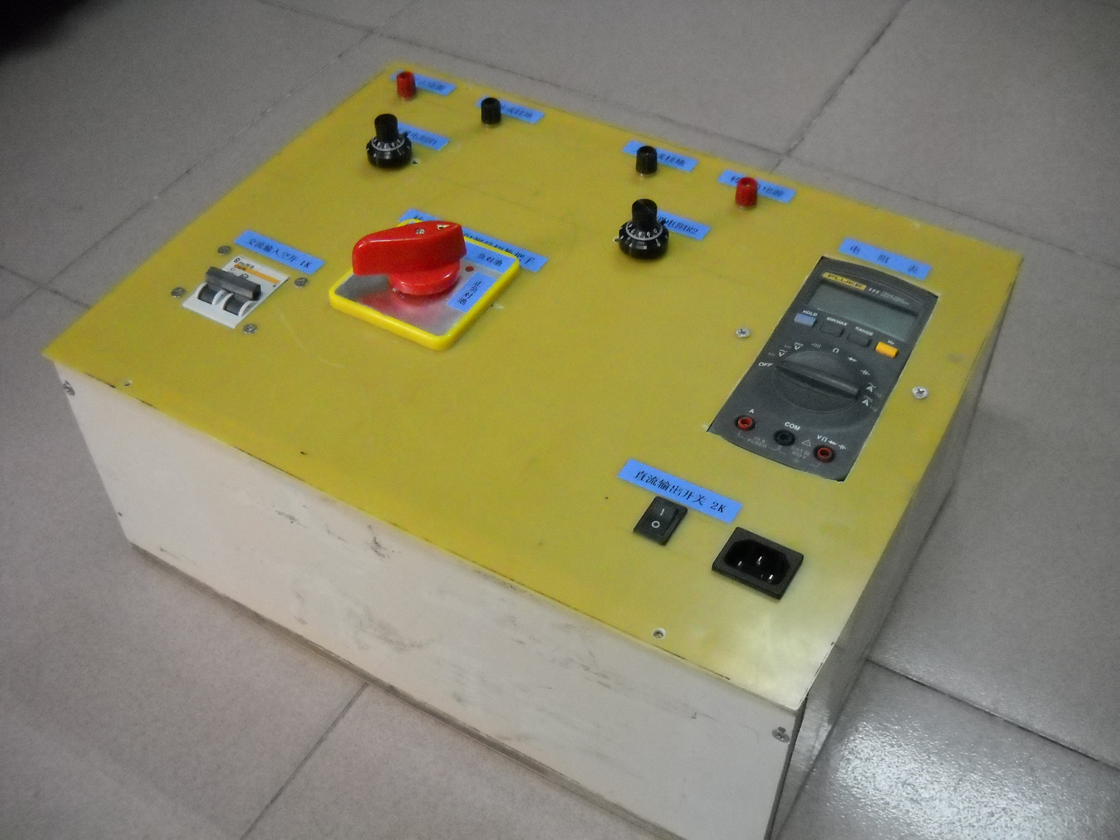
表2 . 项目成果信息（二）
项目成果  创新点  描述 | 测试仪最先进的地方是可以模拟转子回路中任意位置一点接地，并通过自带欧姆表测量正极性侧分支电阻、负极性侧分支电阻及总的接地电阻，再通过上述测量值计算出接地点位置，并与保护装置上反映的接地点位置及动作电阻进行比较，判断保护装置动作正确性；  与传统试验装置相比，发电机转子一点接地具有以下优点：  1、保护厂家提供的试验方法比较复杂，操作起来难度较大、易损毁设备；在进行转子正极性或负极性接地试验时，传统的做法是在正极性或负极性对大轴之间串入一个电阻箱，通过调节电阻箱阻值，使保护动作。在模拟任意位置转子一点接地试验时，需要采用滑线变阻器，接线比较复杂，还要外加一个直流电源做为转子电源输入到保护装置中，这种做法存在一定的风险，假如直流电源电压选择不合适，那么在调节滑线变阻器时，由于滑线变阻器耐受电流很低，极易造成烧毁变阻器。另外，由于滑线变阻器无法显示电阻大小，试验时无法精确到点。而转子一点接地保护专用测试仪正好克服了以上缺点；1、测试仪采用两个大功率独立精确可调电阻模拟转子对地电阻，每个电阻都独立可调，可调电阻自带刻度表可以较为精确的显示当前电阻值，这在未指定接地点位置试验中就能做到满足试验要求；另外，为了做到定接地点试验中的精确度，实验时可以结合欧姆表，即在试验之前，按要求将“转子对地电阻测量切换把手”分别投 “正对地”、“负对地”及“正负对地”位置，即可知道正臂、负臂及对地总电阻，做到精确测量，试验时，再将转子对地电阻测量切换把手”投“切除”位置，即可进行相应的试验。2、测试仪内置一个输出为±20V的直流整流模块，模块最大输出功率为100W，满足试验要求；低外加直流电压与大功率可调电阻配合，解决了传统试验方法易烧毁变阻器的缺点。  2、传统试验方法接线复杂，进行转子一点接地试验时，需要对保护装置、外加直流电源、试验电阻、保护试验仪之间进行试验接线，外部接线多且复杂，试验时易接错线；调试时，需要调节外加直流电源、调节模拟电阻两臂电阻及比例等项目，项目之间还有次序之别，每完成一个点的测试，就需要将试验中断，解除外部接线，对可调电阻进行测量，计算接地点位置及总接地电阻，测试过程繁琐、效率低、易出错。而测试仪可以克服以上缺点：1、测试仪将直流电源内置，并将大部分试验接线在装置内部接好，外部仅需要将测试仪与保护装置LZ611、LZ612、LZ604相连，按试验要求接线，最多只需接三根试验接线，简单明了；2、测试试验时仅需调节两个独立可调电阻，方法容易掌握，调节准确度高；试验中，可以事先将需要测量的值按要求调整好后，再打开直流输出开关进行试验，仅需将LZ604上外部试验接线取下，测量迅速准确、效率高。  3、传统试验方法需要使用设备多，搬运麻烦，试验精度没保证。传统试验方法需要外部直流电源、电阻箱、滑线变阻器、保护测试仪等，数量多及个头大，搬运现场不方便，同时，各种测试装置厂家及型号庞杂，测试准确性及精度无法保证。而测试仪将所有功能集为一体，产品尺寸小，便于携带，测试仪内部各元件均选用国内外著名厂家产品，产品精度高，测量准确性有保证。
项目成果  技术水平  评价 | 目前全国范围内尚未有任一单位或个人发明此测试仪，应属国内首创。此测试仪原理成熟、回路设计可靠；由于大部分接线都已在测试仪内部完成，因此，试验简单、易操作，数字式电阻测量直观命令明了，属于国内领先水平。  测试仪可以模拟转子一点情况，不论是转子正极性接地还是负极性接地；并能实时测量接地电阻，与保护装置上动作电阻进行比较，判断保护装置动作正确性；  测试仪最先进的地方是可以模拟转子回路中任意位置一点接地，并通过自带欧姆表测量正极性侧分支电阻、负极性侧分支电阻及总的接地电阻，再通过上述测量值计算出接地点位置，并与保护装置上反映的接地点位置及动作电阻进行比较，判断保护装置动作正确性；
项目成果  产业化前景  预测 | 根据调查，发电机转子一点接地保护大部分都是采用叠加直流电源双端或单端注入式原理，少部分采用乒乓式转子一点接地；测试仪对其以上各种原理的转子接地保护都适用发电机转子一点接地专用测试仪经不同原理的保护装置实际测试后均证明可靠有效。发电机转子一点接地专用测试仪以其可靠地设计、优良的性能及极强的兼容性。使得该产品在各种类型及各种规模的发电厂均有广阔的市场前景，如各种类型的水力、火力、核电及各种新能源电站等；目前在水口发电集团公司下辖水电站中均已推广使用，取得了良好效果。
项目成果  取得效益  情况 | 经济效益：发电机转子一点接地保护测试仪在现场应用后，提高了定检效率和检修质量，降低了检修人员的劳动强度，提高了机组健康水平，经过合理定检后，按照每台机组年利用小时提高0.3%程度进行计算，则每台机组可提高年利用小时为2800×0.3%=8.4h，7台机组共计多发电量产生的直接经济效益为：7台×8.4h×200000Kw×0.2元/Kwh=2352000元。同时，该产品后期进行批量生产，单台产品售价1.5-2.0万元，成本估计为0.3-0.5万元，按照一个电站配置两台套计算，年销售量将可达到150-200台套，预计将产生150-200万元/年经济效益。  社会效益：转子一点接地保护测试仪在现场投入使用后，提高了机组保护定检的效率和可靠性，提高了机组健康程度，降低了机组强迫停运风险，提高了机组的等效利用小时，使得发电机能够更好为电网提供电压支撑，为海西经济与社会发展提供更大助力，更好的服务于海西建设。
项目成果  专利、奖励  情况 | 1、2014年10月28日，主持的《发电机转子一点接地保护测试仪》获得全国电力系统职工技术创新成果二等奖。  2、获得国家发明专利，专利号：ZL201220308727.2。专利授权时间为2012年10月26日。  3、2013年8月2日，《发电机转子一点接地保护测试仪》获得省公司2013年度群众性创新一等奖  4、2013年9月，《发电机转子一点接地保护测试仪》获得省公司技术创新优秀成果三等奖  5、测试仪在2012年度6.18海峡两岸职工创新成果展览会上获得铜奖。  6、2012年12月，测试仪及其实物资料代表水口集团公司参加省公司举办的“公司系统职工技术创新优秀成果展”。参与职工技术创新成果展和职工技术创新实物展。
相关  证明材料  目录 | （包括效益证明、应用例证、同行评价、成果鉴定等）  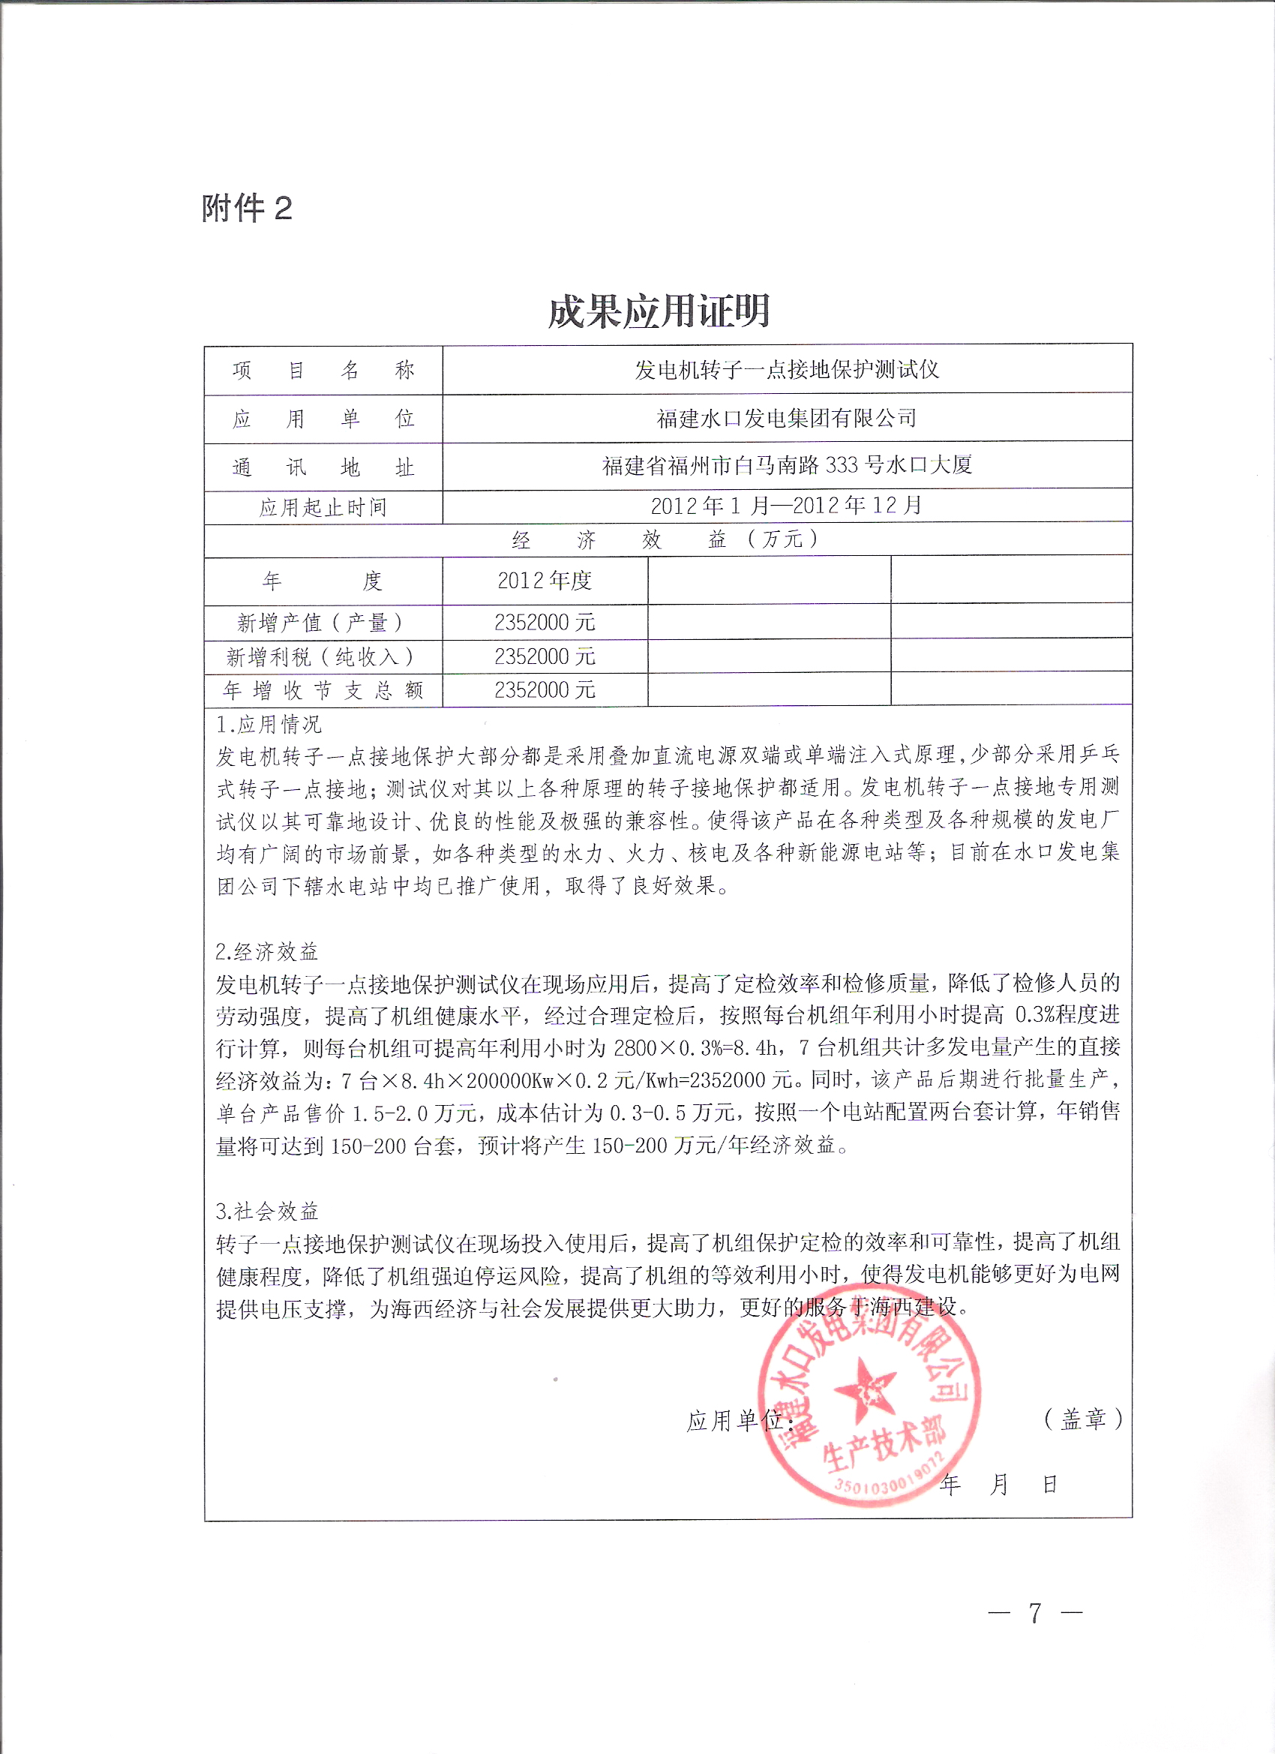  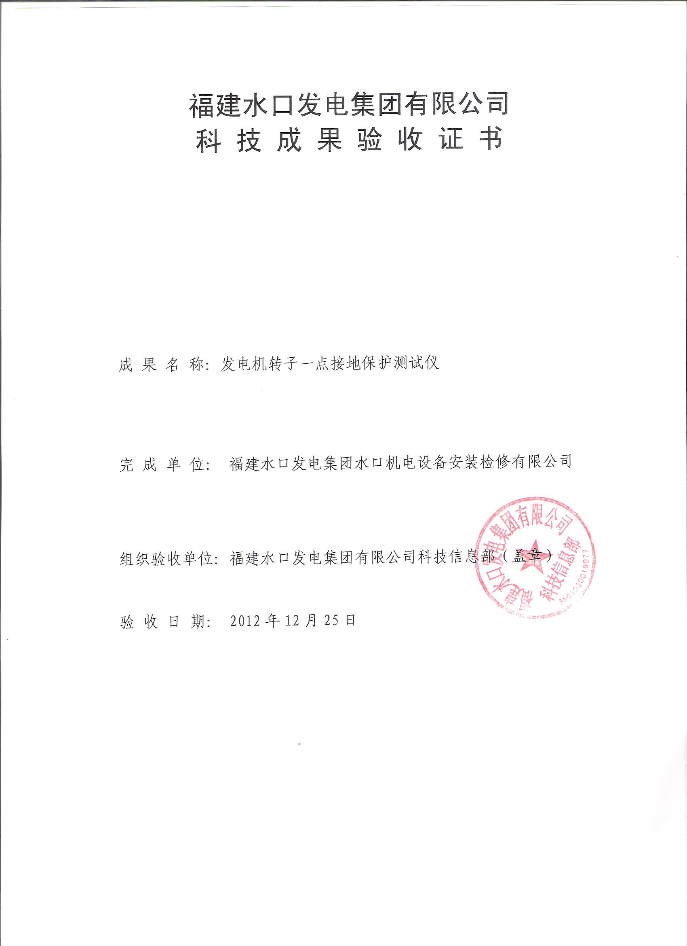  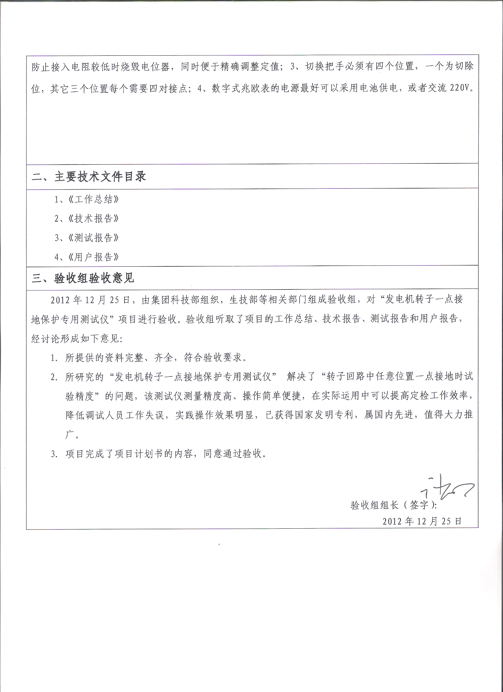  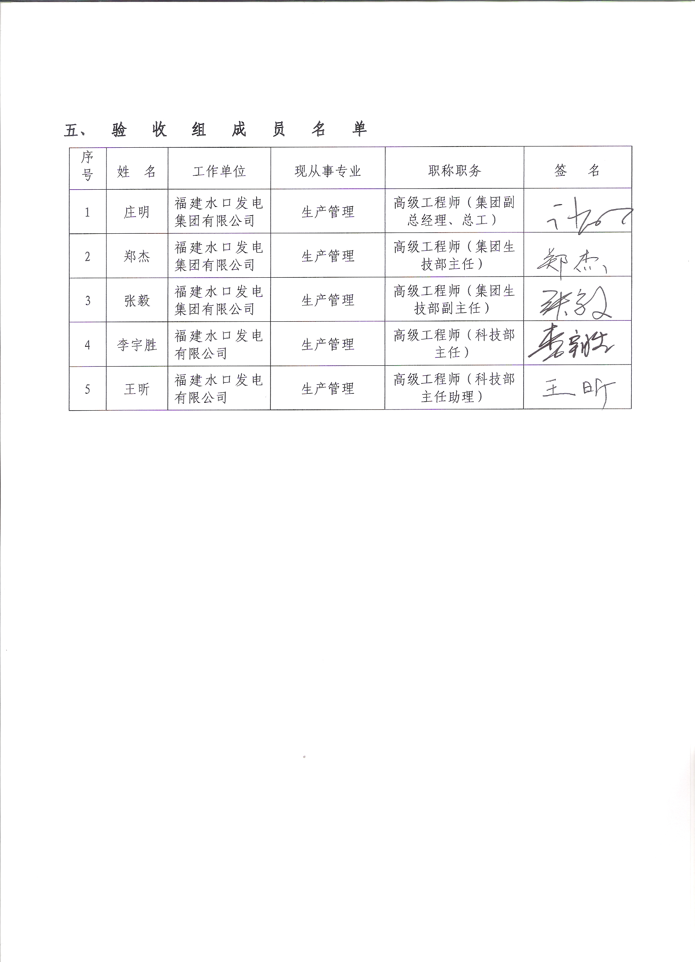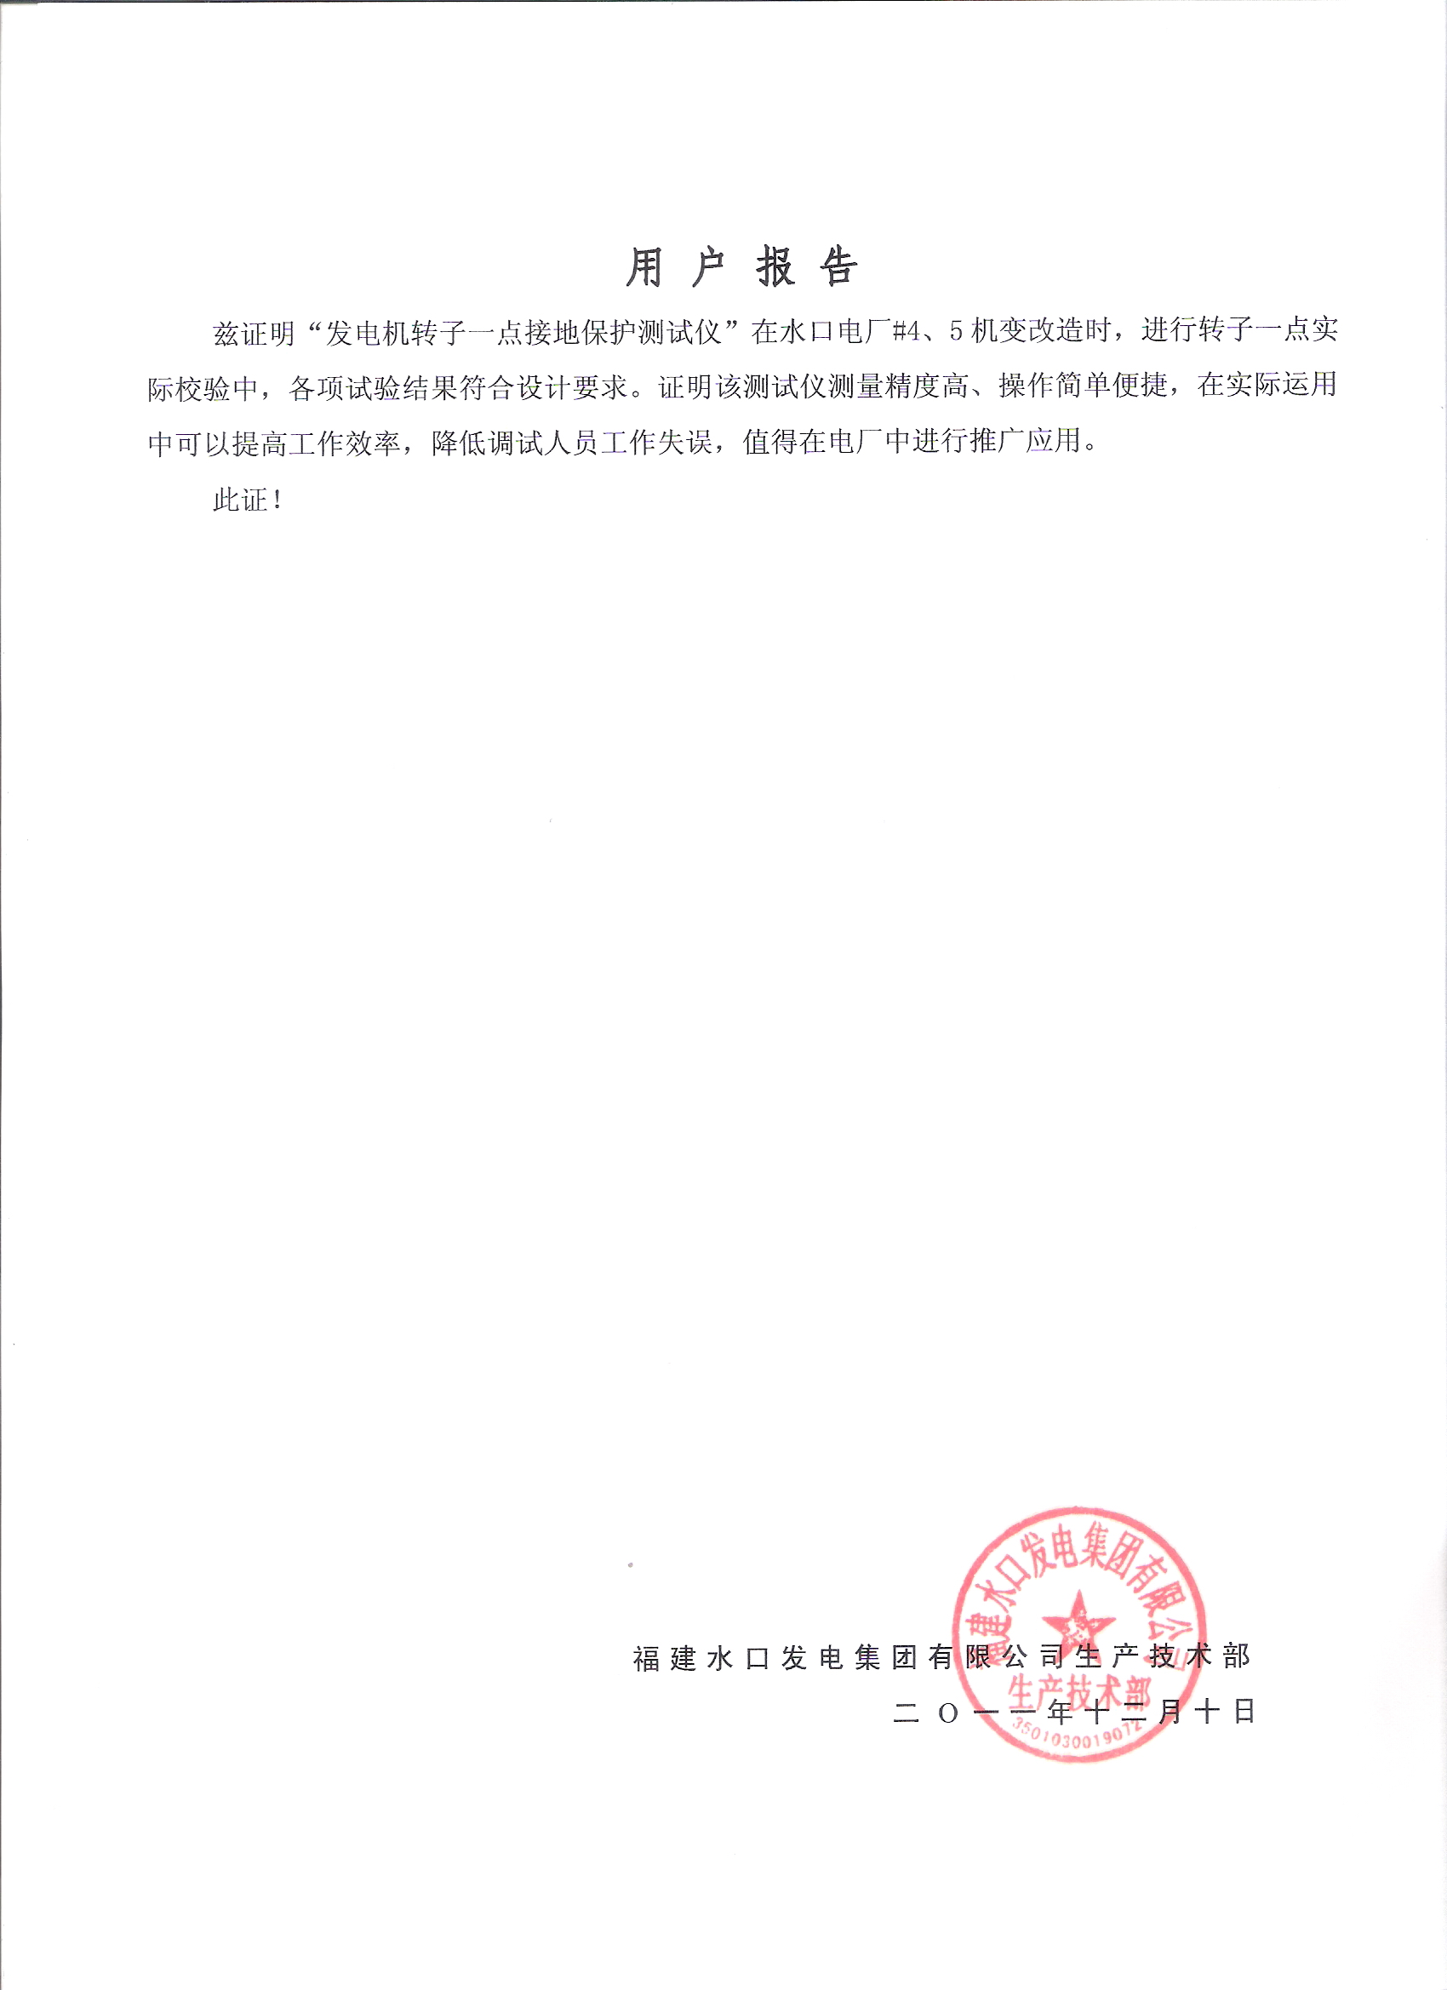

表3. 申报、受理单位意见
申报  人员  所在  单位  或推  荐人  意见 | 负责人签名： （公章）  年 月 日
受理  单位  意见 | 负责人签名： （公章）  年 月 日
表4. 评审机构意见
秘书处  资格  审查  意见 | 秘书长签名：  年 月 日
专业组  初评  意见 | 组长签名：  年 月 日
评委会  评审  意见 | 主任委员签名:  年 月 日
管委会  审核  意见 | 主任委员签名:  年 月 日
备注

